【全国百强校】福建省厦门一中八年级物理下册科学探究报告--测滑轮组的机械效率
实验课题的提出：
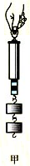
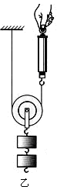
参照右图所示的方法进行实验。
1．用弹簧测力计将两个钩码匀速提升一定高度(图甲)，测力计的示数F₁= N，钩码上升的高度S₁= m，则拉力F₁所做的功W₁= J。
2．用弹簧测力计并借助一只动滑轮将同样的钩码匀速提升相同高度(图乙)，测力计的示数F₂= N，拉力端通过的距离S₂= m，则拉力F₂所做的功W₂= J。
比较弹簧测力计两次拉力所做的功，发现：使用了动滑轮的弹簧测力计，其拉力所做的功 一些。这是因为使用动滑轮，不仅要克服 做功，还要克服 做功。
实验中，拉力所做的功，即动力功，物理学中叫 功，符号 。其中包含了提升重物时必须克服滑轮重力和滑轮转动时的摩擦阻力所做的功，这部分功对我们是无用的，叫 功，符号 。从总功中减去额外功，才是对我们有用的功，物理学中叫 功，符号 ，即不通过任何机械而直接对物体做的功。使用机械做功时，动力对机械所做的总功总是大于机械所做的有用功，物理学中把 功与 功的比值叫做机械效率，它的计算公式为η= 。
那么，某一机械的机械效率总是一定的吗? 机械效率与哪些因素有关？
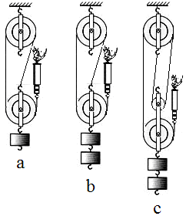
实验目的：
1、理解测滑轮组机械效率的原理。
2、会根据要求使用和组装滑轮组。
3、会按实验要求正确测量数据，会根据测量的数据计算滑轮组的机械效率
4、经历实验，探究一个机械的机械效率是否会变化。
制定探究计划：
①将一个定滑轮和一个动滑轮组成滑轮组，如图a、b所示。
②用弹簧测力计测出一个钩码的重。如图a将一个钩码匀速提升一定高度，读出弹簧测力计示数F₁，用刻度尺测出钩码上升高度h₁，绳端拉力通过距离S₁，填入下表。
③再用弹簧测力计测出两个钩码的重。如图b将二个钩码匀速提升一定高度，读出弹簧测力计示数F₂，用刻度尺测出钩码上升高度h₂，绳端拉力通过距离S₂，填入下表。
④将一个定滑轮和两个动滑轮组成滑轮组，如图c所示，将二个钩码匀速提升一定高度，读出弹簧测力计示数F₃，用刻度尺测出钩码上升高度h₃，绳端拉力通过距离S₃，填入下表。
⑤计算出η₁、η₂和η₃，比较η₁和η₂、η₂和η₃，得出结论。
实验器材：两个定滑轮和动滑轮（轻质）、钩码（2个50g）、弹簧测力计、刻度尺、细绳、铁架台
进行实验与收集证据：
实验数据记录表格
物理量  机械种类 | 钩码重  G/N | 钩码上升的高度h/m | 有用功W_{有用}/J | 拉力  F/N | 拉力端移动的距离S/m | 总功W_{总}/J | 机械效率η
滑轮组a
滑轮组b
滑轮组c
实验注意事项：
1、通过弹簧测力计测拉力大小时，应使测力计保持匀速直线运动。
2、安装动滑轮和滑轮组时，应先在动滑轮下挂重物再穿绳，避免滑轮翻转。
3、跨过动滑轮的拉力端（即绳子的自由端）要保持竖直。
分析与论证：
通过实验探究，分析表格中记录的数据，可以得到的结论是：机械效率 一定的。
比较表中滑轮组a、b的机械效率可知滑轮组的机械效率与 有关。
比较表中滑轮组b、c的机械效率可知滑轮组的机械效率还与 有关。
如何提高滑轮组的机械效率？ 。
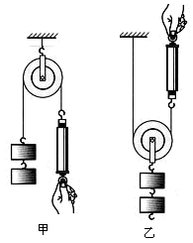
探究作业：
1、某同学用甲、乙两种方法分别将同一物体匀速提升相同的高度，不计摩擦和绳重，他所做的有用功W_{甲} W_{乙}，两种装置的机械效率η₁ η₂（填“>”、“<”或“=”）。
2、某工地一台起重机上使用的滑轮组如图所示，它将重6t的货物匀速提高3m，钢绳的拉力F=2.5×10⁴N，则起重机做的有用功是多少？总功是多少？机械效率是多少？起重机在哪些方面消耗了额外功？
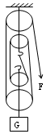

3、关于机械效率，你认为以下观点正确的是（ ）
A．越省力的机械，机械效率越高。
B．机械效率越高的机械，做的有用功越多。
C．完成同一任务的几种机械，做的额外功越多，机械效率越低。
D．任何机械的机械效率都小于1，所以有用功一定大于额外功。
4、如图所示，是某同学测滑轮组机械效率的实验装置，钩码总重6N。
（1）实验时要沿 方向 拉动测力计，已知拉力大小为2.4N，若钩码上升的高度为6cm，则测力计上升的距离是 cm，该滑轮组机械效率为 。
（2）实验中，实际上只要测量 和 这两个物理量，即可求出滑轮组的机械效率。
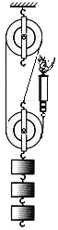
（3）若仅增加滑轮组所挂钩码的个数，则该滑轮组的机械效率将 （填“增大”、“减小”或“不变”）。

